МИНИСТЕРСТВО НАУКИ И ВЫСШЕГО ОБРАЗОВАНИЯ

ФЕДЕРАЛЬНОЕ ГОСУДАРСТВЕННОЕ БЮДЖЕТНОЕ ОБРАЗОВАТЕЛЬНОЕ

УЧРЕЖДЕНИЕ ВЫСШЕГО ПРОФЕССИОНАЛЬНОГО ОБРАЗОВАНИЯ

МОСКОВСКИЙ ПОЛИТЕХНИЧЕСКИЙ УНИВЕРСИТЕТ

(ФГБОУ ВПО МПУ)



Кафедра инфокогнитивных технологий

Лабораторная работа № 1

По дисциплине «Разработка приложений баз данных»

Группа ________171-372________

№ группы

Студент ______________Колпаков А.А.

Подпись студента

Дата ________________________

Дата сдачи

Преподаватель _______________ Кулибаба И.В.

Подпись преподавателя

2020

**Лабораторная работа №1**

**Тема:** Разработка ИС для продажи автомобилей.

**Цель разработки:**

Разработать информационную систему для продажи автомобилей. Система будет рекомендовать покупателям выбрать автомобиль, согласно их пожеланиям. Алгоритм работы будет спроектирован следующим образом: пользователю будут задаваться специальные вопросы, и на основе ответов на эти вопросы будет выдавать свою рекомендацию.

**Возможности системы:**

* Добавление, редактирование и удаление автомобилей
* Добавление, редактирование и удаление характеристик автомобилей
* Добавление, редактирование и удаление вопросов

**База данных:**

* машины;
* марка машины;
* модель машины;
* тип двигателя;
* тип трансмиссии;

**Модель данных:**

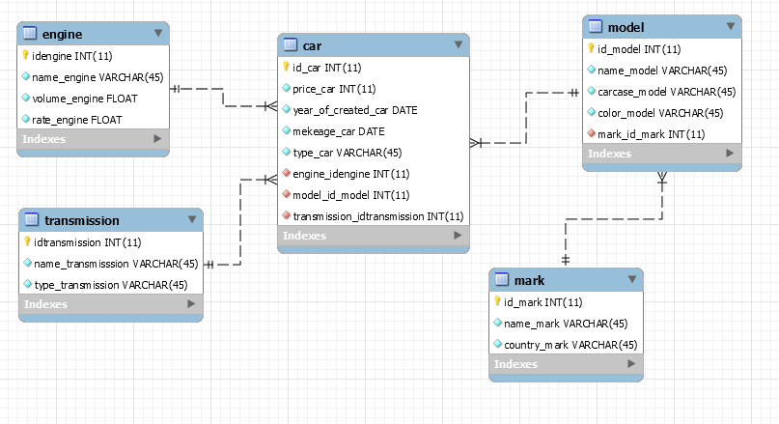

**Диаграмма Ганта:**

